RAPPORT RSE
Responsabilité Sociétale des Entreprises
martin grp
2026
Version 1.0

« Construire une performance durable au service des personnes, de la planète et d'une gouvernance responsable. »

Sommaire
1. Éditorial
2. Qui sommes-nous ?
3. Notre démarche RSE
4. Agir pour la planète
5. Placer l'humain au cœur de notre développement
6. Piloter une entreprise responsable
7. Notre feuille de route
8. Mon Impact Score
9. Nos labels et engagements
10. Notre captation carbone
11. Les temps forts de l'année
12. Perspectives
13. Annexes

1. Éditorial
L'éditorial n'a pas encore été rédigé.

2. Qui sommes-nous ?
blzbla

Notre mission
✓ Entreprise à mission
blabla

Notre vision
Notre vision exprime l'ambition de l'organisation à long terme et les valeurs qui orientent durablement ses décisions et ses actions. Découvrez la vision qui guide nos engagements et nos actions à long terme :
loin

Nos valeurs
Les valeurs de l'organisation constituent les principes qui pilotent ses décisions, ses comportements et ses relations avec l'ensemble de ses parties prenantes. Elles reflètent son identité et donnent du sens à ses engagements au quotidien.
Découvrez les valeurs qui inspirent nos actions et façonnent notre manière d'agir :
prout, capa, pirt

Chiffres clés
Labels obtenus : 1
Impact Score : 80/100

Notre historique
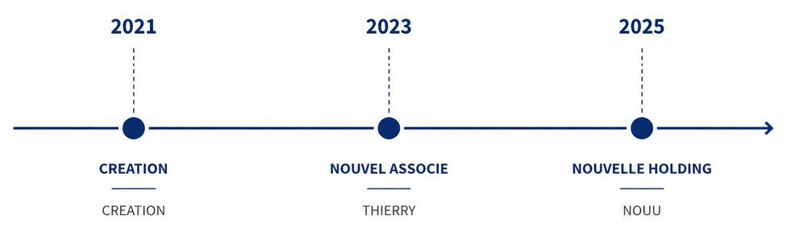

3. Notre démarche RSE

Politique RSE

Générée automatiquement si aucune n’a été uploadée dans mes documents clé

Méthodologie

Le présent rapport a été élaboré à partir des données renseignées et collectées au sein de la plateforme Cocci. Il repose sur une méthodologie simplifiée destinée à structurer et valoriser la démarche RSE de l'organisation, dans une logique de pilotage et d'amélioration continue. Les informations présentées ne constituent pas un reporting réglementaire et, sauf mention contraire, ce rapport n'est pas établi conformément aux exigences de référentiels tels que la CSRD, les ESRS, la GRI ou tout autre cadre normatif.

Périmètre du rapport

Le périmètre du rapport définit les entités, activités, sites et périodes couverts par la démarche de reporting RSE. Il garantit une lecture transparente des informations présentées et permet de comprendre précisément le champ d'application des données et des indicateurs. Le présent rapport couvre le périmètre suivant :
GROUPE MARTIN
- maison mère
- martin industrie
- martin transport

Parties prenantes

Les parties prenantes regroupent l'ensemble des acteurs qui influencent les activités de l'organisation ou sont influencés par celles-ci. Leur identification permet de mieux comprendre leurs attentes et d'intégrer leurs enjeux dans la stratégie RSE.

Nombre de parties prenantes cartographiées : 1

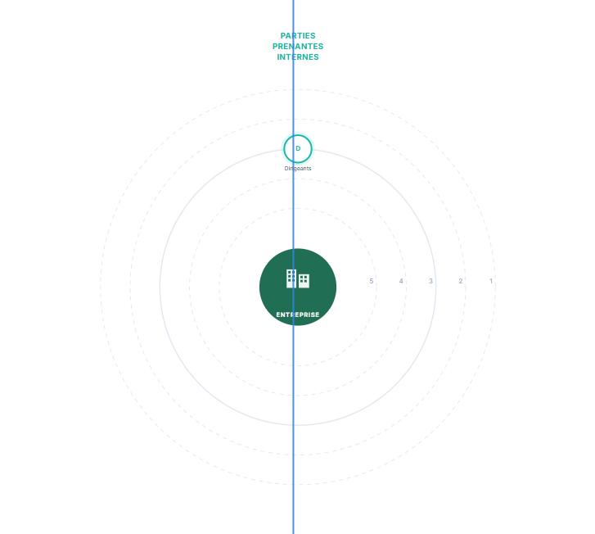
Analyse IA des parties prenantes en 2 lignes

Identification des super-enjeux stratégiques
L'identification des enjeux permet de recenser les thématiques environnementales, sociales et de gouvernance les plus pertinentes pour l'organisation et ses parties prenantes. La matrice de matérialité facilite leur hiérarchisation en fonction de leur importance stratégique et de leur niveau d'impact, afin de concentrer les efforts sur les enjeux prioritaires.

Les enjeux matériels identifiés et leur niveau de priorité sont présentés dans la matrice de matérialité ci-dessous. 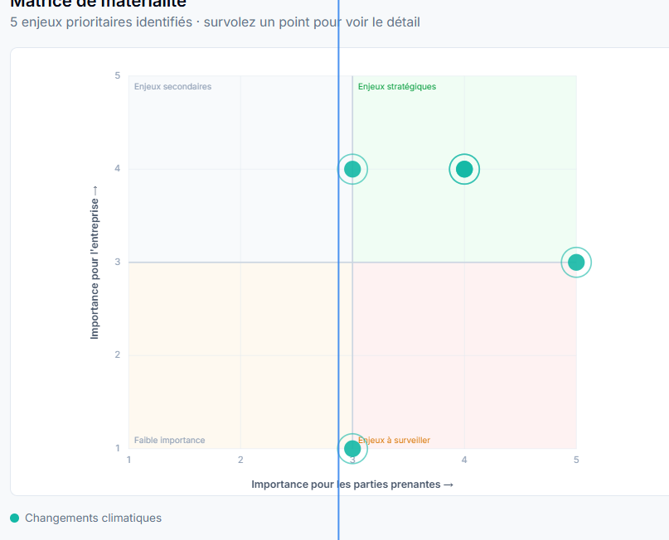
Analyse IA
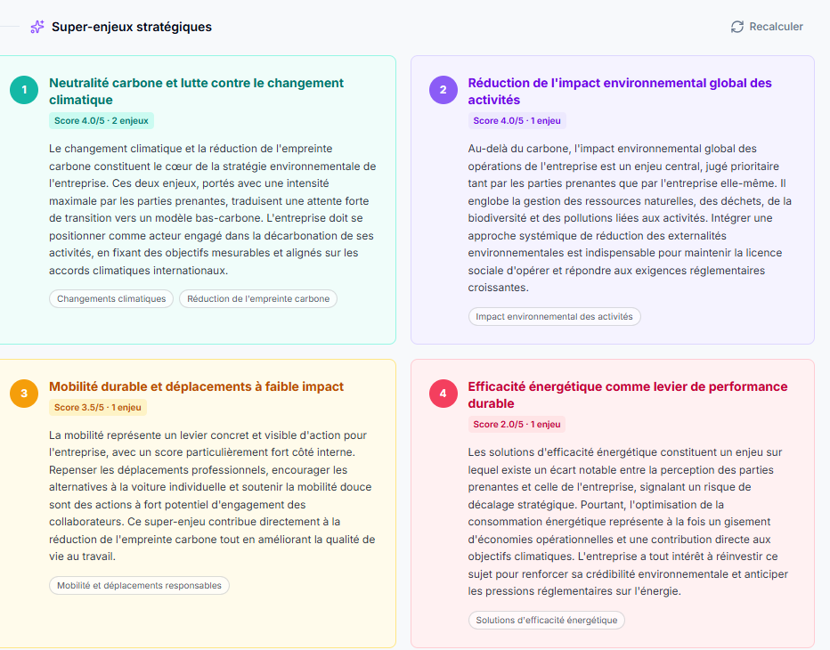

Dépendances à la biodiversité
L'analyse des dépendances à la biodiversité permet d'identifier les ressources naturelles, les écosystèmes, les acteurs et les activités dont dépend l'organisation pour exercer ses activités. Cette cartographie facilite la compréhension des interactions avec le vivant et constitue un outil d'aide à la décision pour mieux anticiper les risques, préserver les services écosystémiques et renforcer la résilience de l'organisation.
Les principales dépendances de l'organisation à la biodiversité sont présentées ci-dessous, selon leur nature et leur position au sein de la chaîne de valeur.

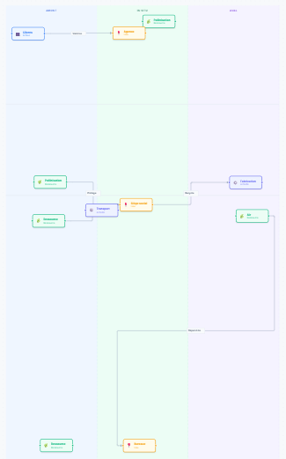
Analyse IA
La cartographie des enjeux permet de hiérarchiser les principaux enjeux identifiés au regard de leur importance et de leur position dans la chaîne de valeur. Elle offre une vision synthétique des priorités de l'organisation et facilite la définition des actions à mettre en œuvre dans le cadre de sa démarche RSE et biodiversité.
Les enjeux identifiés sont présentés ci-dessous selon leur niveau de priorité et leur position au sein de la chaîne de valeur.

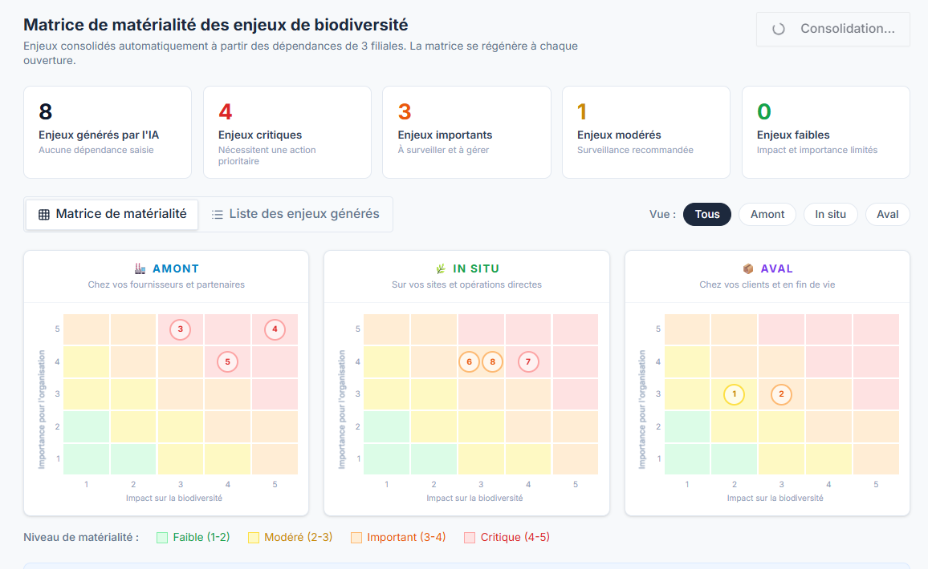
Analyse IA
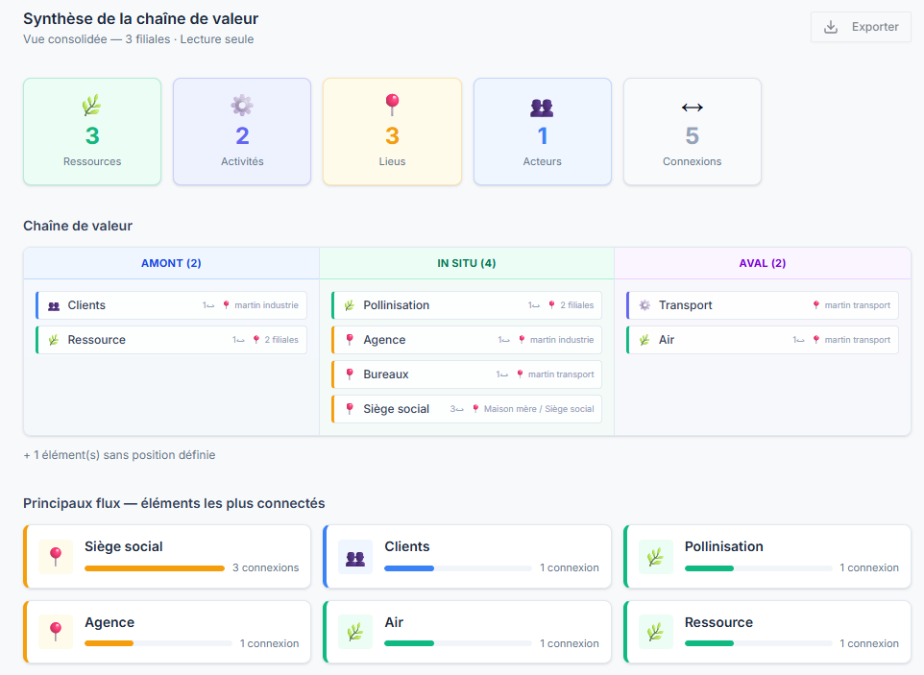

Diagnostic RSE (donuts ESG)
Le diagnostic RSE permet d'évaluer le niveau de maturité de l'organisation sur les principaux piliers Environnement, Social et Gouvernance (ESG). Il met en évidence les pratiques déjà en place, les axes de progrès et les thématiques nécessitant une attention particulière afin d'orienter les futures actions de la démarche RSE.
Les résultats du diagnostic RSE sont présentés ci-dessous, par pilier ESG, afin d'identifier le niveau de maturité de l'organisation.

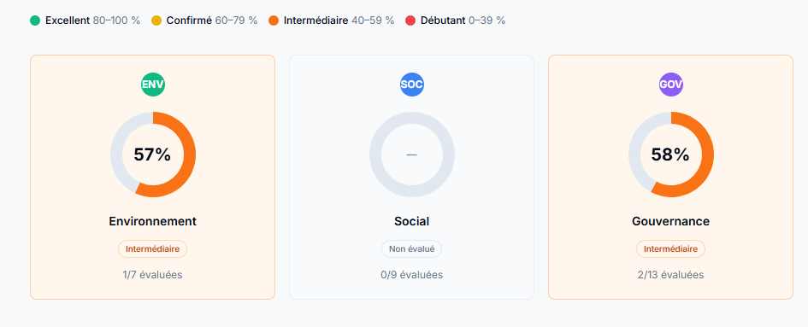
Analyse IA
Documents complémentaires (charte, politique, code de conduite...) : automatique + ia : rédiger un paragraphe sans les afficher

4. Agir pour la planète
Source : Automatique
- Diagnostic environnement
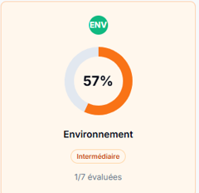

- Bilan carbone
- 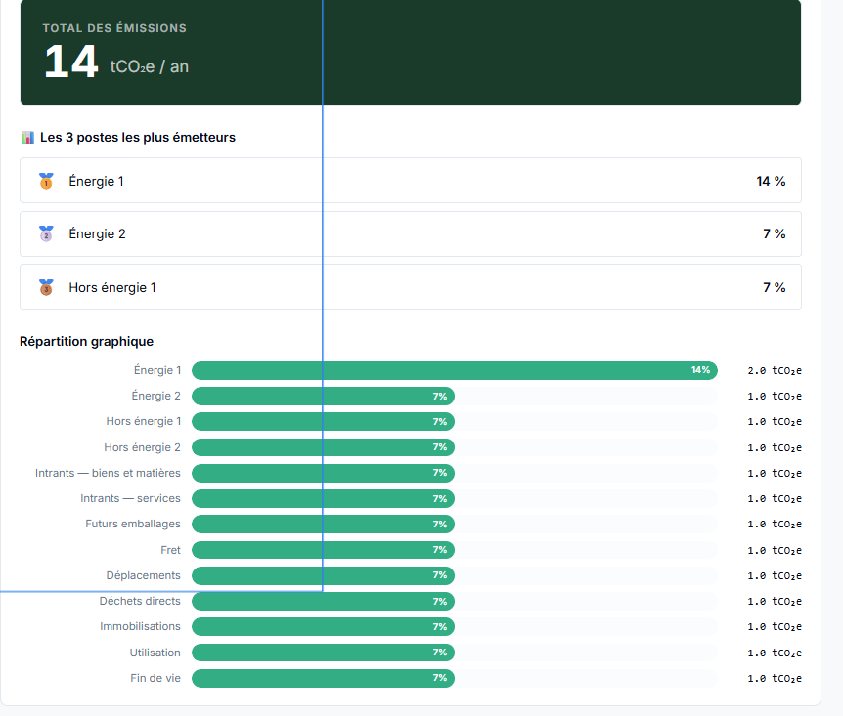
- Énergie
- Eau
- Déchets
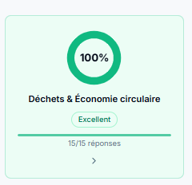
+ analyse des questions / réponses correspondant à ce donut
Biodiversité
idem
- Mobilité
idem

- Numérique responsable
Le diagnostic Numérique Responsable évalue le niveau de maturité de l'organisation au regard des bonnes pratiques visant à réduire les impacts environnementaux, sociaux et économiques du numérique. Il permet d'identifier les actions déjà engagées, les axes d'amélioration et les priorités pour construire une démarche numérique plus sobre et durable.
Les résultats du diagnostic Numérique Responsable sont présentés ci-dessous, par pilier, afin d'évaluer le niveau de maturité de l'organisation et d'identifier les principaux axes de progression.

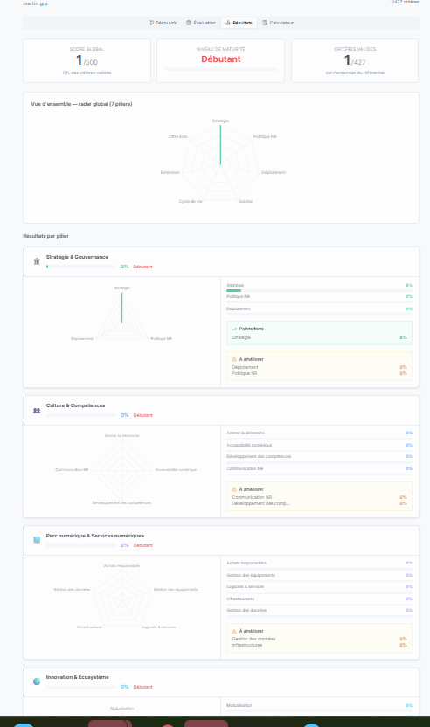

Le calculateur Numérique Responsable fournit une estimation de l'empreinte environnementale du parc numérique de l'organisation à partir des informations renseignées dans la plateforme. Les résultats présentés permettent d'identifier les principales sources d'émissions et de disposer d'indicateurs d'aide à la décision pour orienter les actions de réduction de l'impact du numérique.
Les indicateurs estimés du parc numérique et de son impact environnemental sont présentés ci-dessous.

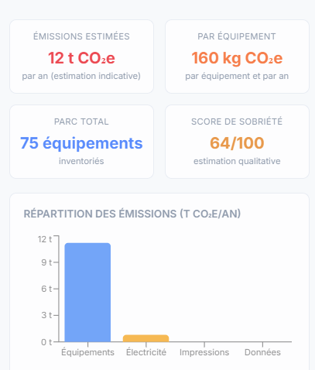
- Achats responsables
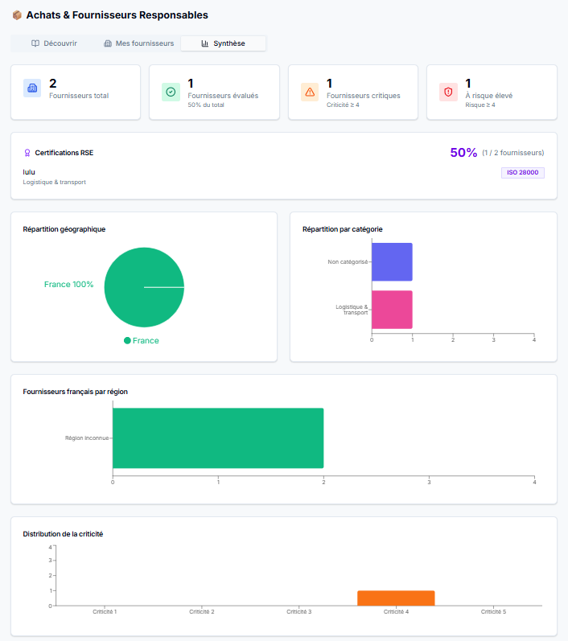
- Comparaisons N / N-1
- Analyse IA
- Perspectives
Analyse IA de tout le paragraphe

5. Placer l'humain au cœur de notre développement
Source : Automatique
- Diagnostic social

- Capital humain
- Baromètre social
- Formation
- QVCT
- Diversité et inclusion
- Santé & sécurité
- Dialogue social
- Développement des compétences
- Comparaisons N / N-1
- Analyse IA
- Perspectives
- Analyse IA de tout le paragraphe

6. Piloter une entreprise responsable

Diagnostic de gouvernance
Source : Automatique
- Diagnostic gouvernance
- 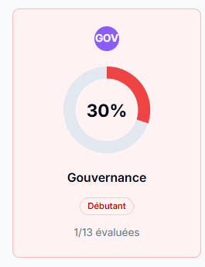
- Éthique
- Conformité
- Gestion des risques
- Cybersécurité
- Protection des données
- Relations clients
- Relations fournisseurs
- Dialogue avec les parties prenantes
- Documents et politiques
- Comparaisons N / N-1
- Analyse IA
- Perspectives
- Analyse IA de tout le paragraphe

7. Notre feuille de route
Actions planifiées : 0
Actions réalisées : 0
Taux de réalisation : 0 %

Analyse IA de tout le paragraphe

8. Mon Impact Score

80
/100
Date de réalisation : 2026-07-16

Répartition par pilier
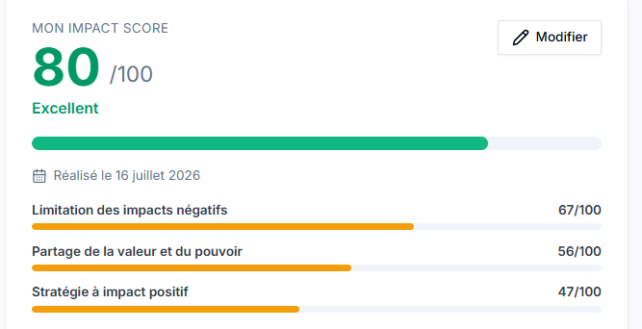

9. Nos labels et engagements

Labels obtenus (1)



10. Notre captation carbone
Rappel : la captation carbone intervient en dernier recours, après avoir réduit au maximum les émissions.
La captation carbone correspond à la quantité de dioxyde de carbone (CO₂) retirée de l'atmosphère par des puits de carbone naturels ou gérés, tels que les forêts, les haies, les prairies ou certains sols. Son estimation permet d'apprécier la contribution potentielle de ces écosystèmes au stockage du carbone et de compléter l'analyse des émissions de gaz à effet de serre dans une logique de gestion durable.
Les estimations de captation carbone associées aux espaces naturels renseignés dans la plateforme sont présentées ci-dessous.
Note méthodologique : Les valeurs présentées sont des estimations calculées à partir des données renseignées dans la plateforme Cocci et de références scientifiques disponibles. Elles ont une vocation informative et d'aide au pilotage et ne constituent pas une mesure certifiée de séquestration carbone.

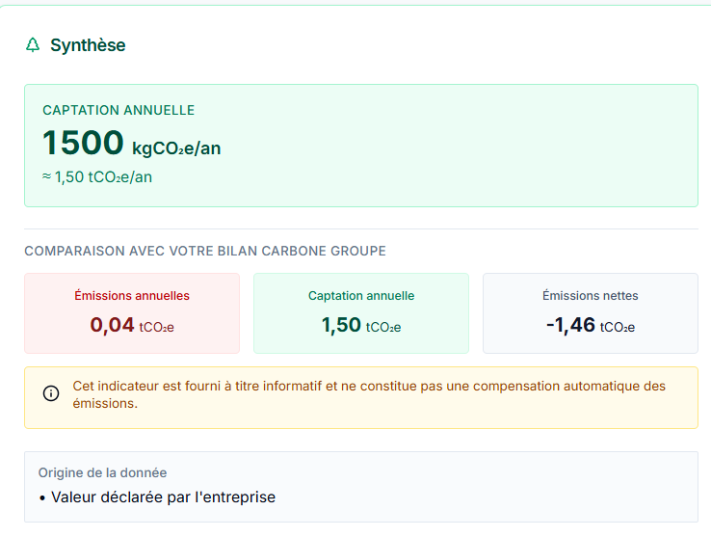
Analyse IA de tout le paragraphe

11. Les temps forts de l'année

MARS 2026 — APERO
Social
DESCRIPTION

AVRIL 2026 — TEAM BUILDING
Environnement
GGFGG

12. Perspectives
Les perspectives n'ont pas encore été rédigées.

13. Annexes

Périmètre du rapport
GROUPE

Glossaire
Terme | Définition
GES | Gaz à Effet de Serre
tCO₂e | Tonnes équivalent CO₂ — unité de mesure des émissions
RSE | Responsabilité Sociétale des Entreprises
ENV | Axe Environnemental du diagnostic RSE
SOC | Axe Social du diagnostic RSE
GOV | Axe Gouvernance du diagnostic RSE
NR | Numérique Responsable
QVCT | Qualité de Vie et Conditions de Travail

